Những tác phẩm nổi tiếng và hay nhất của Bác Hồ
Hồ Chí Minh là một trong những nhà cách mạng nổi tiếng, song đồng thời cũng là một nhà văn nhà thơ lớn của dân tộc. Có thể nói các tác phẩm của người tuy giản dị về mặt nghệ thuật song lại chứa đựng nội dung sâu sắc. Đặc biệt với thể loại văn chính luận đã thể hiện được chất trí tuệ rất đặc sắc của Người. Bác Hồ thành công trên nhiều thể loại trong đó nổi bật với thể loại thơ và văn chính luận.
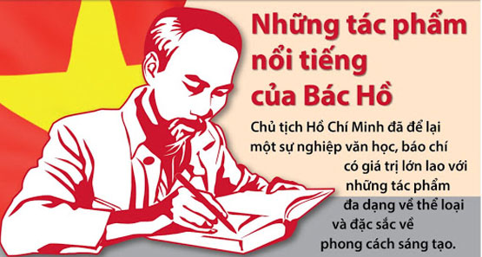

1. Nhật ký trong tù
Tác phẩm "Nhật ký trong tù" là tập thơ của Người sáng tác trong thời gian này, gồm 133 bài thơ viết bằng chữ Hán, theo thể tứ tuyệt, có giá trị văn học sâu sắc. Tập thơ đã được phát hành bằng tiếng Việt từ năm 1960 và nhiều bài được đưa vào giảng dạy trong chương trình giáo dục phổ thông, đồng thời được dịch sang nhiều thứ tiếng trên thế giới.
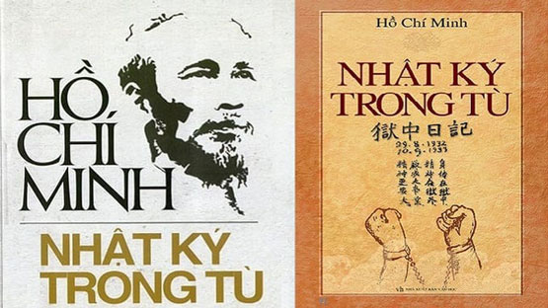
Xuyên suốt tập thơ là hình ảnh người tù Hồ Chí Minh tràn đầy tinh thần yêu nước, ý chí kiên cường và một quyết tâm cao độ đấu tranh cho tự do. Dù tiếp cận ở những thời khắc khác nhau, song bất cứ ai đọc tác phẩm cũng đều phần nào hình dung được thế giới tâm hồn nhiều cung bậc của Người, thấy được tầm vóc trí tuệ của một chân dung vĩ đại, với khát vọng cao đẹp nhất là "Độc lập cho dân tộc và Tự do cho con người".
Sức mạnh của lời thơ cũng là lý trí của người chiến sĩ cách mạng. Cách đây vài năm, nhà thơ Hữu Thỉnh, Chủ tịch Ủy ban toàn quốc Liên hiệp Các hội văn học nghệ thuật Việt Nam khẳng định: "Cảm hứng nhân văn và những bài học lớn trong thơ Bác nói chung và Nhật ký trong tù nói riêng đã trở thành cẩm nang, thành sức mạnh cho một nền thơ ca cách mạng Việt Nam".

2. Tuyên ngôn độc lập
Đây là một áng văn chính luận xuất sắc, có ý nghĩa lịch sử trọng đại. Bản Tuyên ngôn Độc lập là kết quả của bao nhiêu máu đã đổ, bao nhiêu tính mệnh đã hi sinh của những con người anh hùng Việt Nam trong nhà tù, trong trại tập trung trong những hải đảo xa xôi, trên máy chém, trên chiến trường. “Bản tuyên ngôn Độc lập” là kết quả của bao nhiêu hi vọng, gắng sức và tin tưởng của hơn hai mươi triệu nhân dân Việt Nam. Tuyên ngôn Độc lập trước hết là một văn kiện lịch sử. Nó là văn bản quan trọng bậc nhất của nước ta. Để có được Tuyên ngôn Độc lập, biết bao đồng bào, đồng chí đã hy sinh trong suốt 80 năm chống Pháp. Tuyên ngôn Độc lập là một cột mốc lịch sử, nó chấm dứt giai đoạn mất nước, giai đoạn nhân dân ta sống kiếp ngựa trâu, nô lệ của dân tộc, nó mở đầu một kỉ nguyên mới: kỉ nguyên Độc lập tự do.
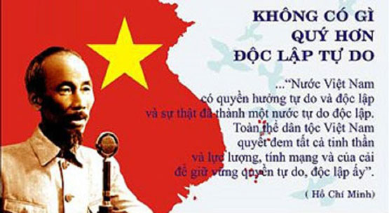
Với hệ thống lập luận chặt chẽ, lí lẽ sắc bén, giọng văn hùng hồn, thống thiết, Tuyên ngôn Độc lập xứng đáng sánh ngang với các bản tuyên ngôn trên thế giới và các thiên cổ hùng văn của các dân tộc khác như Hịch tướng sĩ của Trần Quốc Tuấn, Bình Ngô đại cáo của Nguyễn Trãi.

3. Lời kêu gọi toàn quốc kháng chiến
Ngày 23/9/1945, thực dân Pháp nổ súng tấn công Sài Gòn, mở đầu cuộc xâm lược nước ta lần thứ hai, rồi từng bước mở rộng đánh chiếm Nam Bộ, Nam Trung Bộ. Vừa chỉ đạo quân dân miền Nam chiến đấu chống quân Pháp xâm lược, Trung ương Đảng, Chính phủ, đứng đầu là Chủ tịch Hồ Chí Minh đã chủ động đàm phán, nhân nhượng để tìm kiếm giải pháp hòa bình. Nhưng mọi cố gắng của ta đều bị thực dân Pháp khước từ. Với trách nhiệm trước Tổ quốc, trước nhân dân, Đảng ta và Chủ tịch Hồ Chí Minh đã quyết định phát động cuộc kháng chiến toàn quốc chống thực dân Pháp xâm lược. Ngày 12/12/1946, Trung ương Đảng ra Chỉ thị Toàn quốc kháng chiến; ngày 19/12/1946, Chủ tịch Hồ Chí Minh ra Lời kêu gọi toàn quốc kháng chiến. Đó là văn kiện chính trị quan trọng, có ý nghĩa lịch sử sâu sắc.
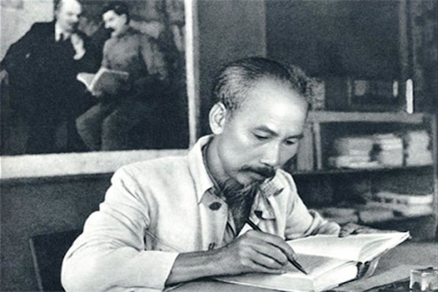
“Lời kêu gọi toàn quốc kháng chiến” khẳng định khát vọng hòa bình, ý chí và quyết tâm sắt đá bảo vệ nền độc lập, tự do của dân tộc. có tác dụng cổ vũ, thôi thúc và động viên toàn dân nhất tề đứng lên đánh giặc.

4. Bản án chế độ thực dân Pháp
Đây là tác phẩm dựa trên cơ sở một số bài viết của Người trong khoảng thời gian từ năm 1921 đến năm 1924. Tác phẩm này được một số đồng chí của Người xuất bản lần đầu tiên tại Thư quán lao động (Libraire du travail) ở Pari vào năm 1925.
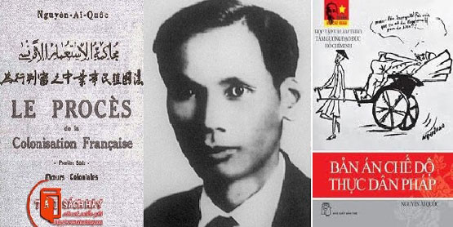
Bản án chế độ thực dân Pháp gồm 12 chương, trong đó có một số bài đã đăng trên báo Le Paria. Nội dung của tác phẩm không chỉ tố cáo tội ác của chủ nghĩa đế quốc Pháp đối với dân tộc Việt Nam cũng như với các thuộc địa khác trên các mặt chính trị, kinh tế, văn hoá, xã hội mà điều quan trọng là đã nêu lên những luận điểm cơ bản về vấn đề dân tộc và vấn đề thuộc địa. Tác phẩm Bản án chế độ thực dân Pháp của Nguyễn Ái Quốc thể hiện tinh thần cách mạng tiến công, tư tưởng cách mạng triệt để. Tác phẩm đã làm sáng tỏ thêm quan điểm của Lênin về chủ nghĩa đế quốc, góp phần làm phong phú thêm chủ nghĩa Lênin về vấn đề dân tộc và thuộc địa. Đó là đóng góp quý báu của Nguyễn Ái Quốc vào quá trình truyền bá chủ nghĩa Mác- Lênin vào các thuộc địa của đế quốc Pháp nói chung và là sự chuẩn bị về tư tưởng và chính trị cho việc thành lập một chính đảng cách mạng ở Việt Nam.
Các tác phẩm của Hồ Chí Minh thể hiện cuộc đời của Bác, một cuộc đời đã hiến trọn cho dân cho nước, cho nền độc lập tự do của nước nhà. Bởi vậy mà các tác phẩm của Bác Hồ đều được cho là bảo vật quốc gia, sống và trường tồn mãi với thời gian.
Thảo Nguyên

